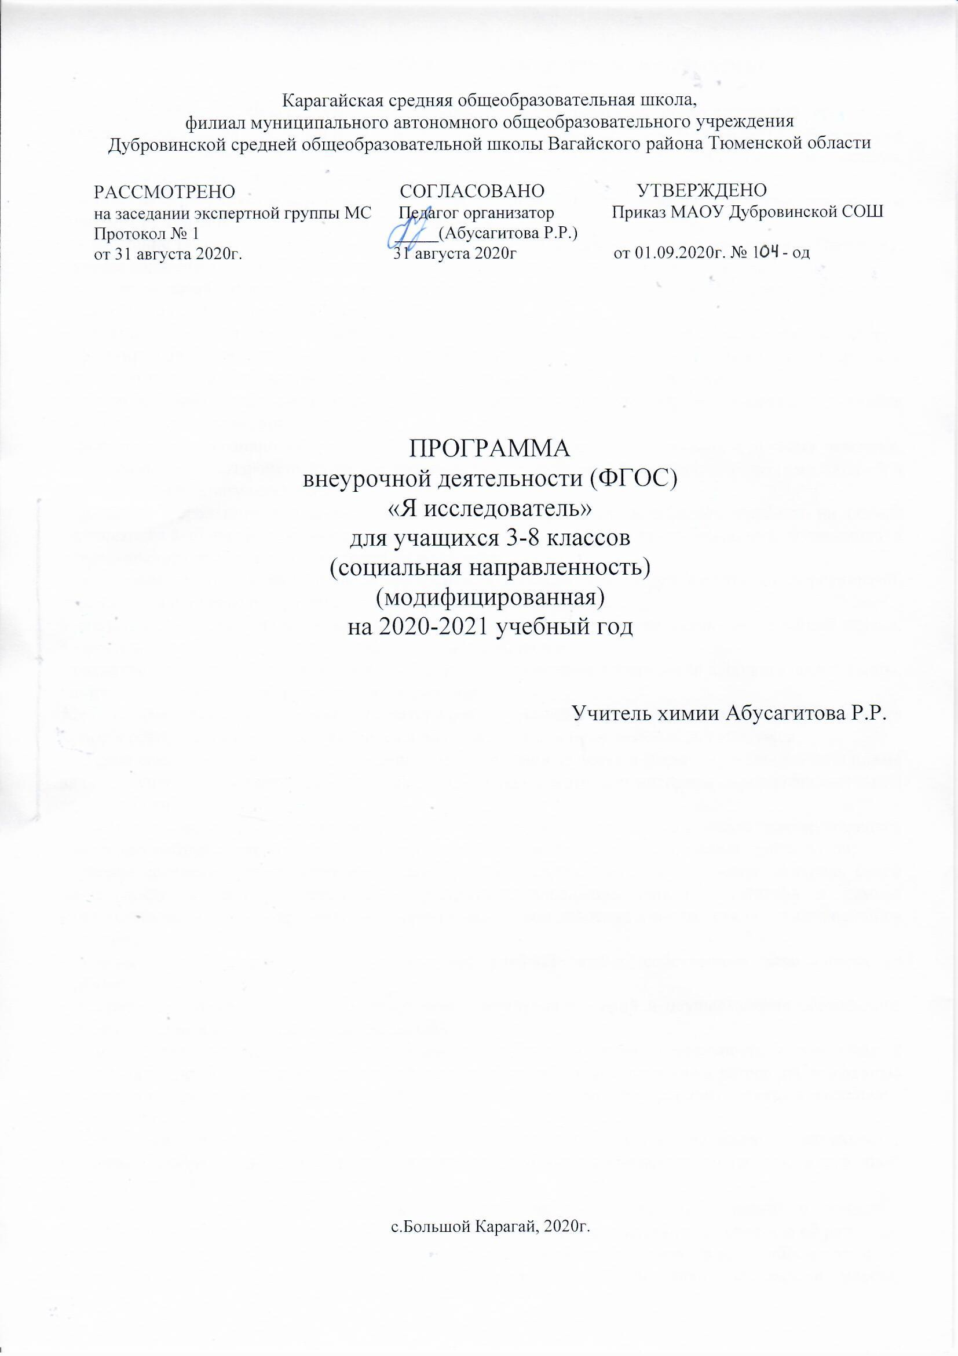

ПЛАНИРУЕМЫЕ РЕЗУЛЬТАТЫ ОСВОЕНИЯ ПРОГРАММЫ

В соответствии с требованиями к результатам освоения основной образовательной программы общего образования Федерального государственного образовательного стандарта обучение на занятиях внеурочной деятельности направлено на достижение учащимися личностных, метапредметных и предметных результатов.
Личностные результаты отражаются в индивидуальных качествах учащихся, которые они должны приобрести в процессе освоения учебного предмета:
- воспитание российской гражданской идентичности: патриотизма, любви и уважения к Отечеству, чувства гордости за свою Родину, прошлое и настоящее многонационального народа России;
- осознание своей этнической принадлежности, знание культуры своего народа, своего края, основ культурного наследия народов России и человечества;
- усвоение гуманистических, традиционных ценностей многонационального российского общества;
- формирование ответственного отношения к учению, готовности и способности обучающихся к саморазвитию и самообразованию на основе мотивации к обучению и познанию;
- формирование целостного мировоззрения, учитывающего культурное, языковое, духовное многообразие современного мира;
- формирование осознанного, уважительного и доброжелательного отношения к другому человеку, его мнению, мировоззрению, культуре; готовности и способности вести диалог с другими людьми и достигать в нем взаимопонимания;
- развитие морального сознания и компетентности в решении моральных проблем на основе личностного выбора, формирование нравственных чувств и нравственного поведения, осознанного и ответственного отношения к собственным поступкам;
- формирование коммуникативной компетентности в общении и сотрудничестве со сверстниками, взрослыми в процессе образовательной, творческой деятельности;
- осознание значения семьи в жизни человека и общества, принятие ценности семейной жизни, уважительное и заботливое отношение к членам своей семьи;
- развитие эстетического сознания через освоение художественного наследия народов России и мира, творческой деятельности эстетического характера.
Метапредметные результаты характеризуют уровень сформированности универсальных способностей учащихся, проявляющихся в познавательной и практической деятельности:
- умение самостоятельно определять цели своего обучения, ставить и формулировать для себя новые задачи в учёбе и познавательной деятельности, развивать мотивы и интересы своей познавательной деятельности;
- умение самостоятельно планировать пути достижения целей, в том числе альтернативные, осознанно выбирать наиболее эффективные способы решения учебных и познавательных задач;
- умение соотносить свои действия с планируемыми результатами, осуществлять контроль своей деятельности в процессе достижения результата, определять способы действий в рамках предложенных условий и требований, корректировать свои действия в соответствии с изменяющейся ситуацией;
- умение оценивать правильность выполнения учебной задачи, собственные возможности ее решения;
- владение основами самоконтроля, самооценки, принятия решений и осуществления осознанного выбора в учебной и познавательной деятельности;
- умение организовывать учебное сотрудничество и совместную деятельность с учителем и сверстниками; работать индивидуально и в группе: находить общее решение и разрешать конфликты на основе согласования позиций и учета интересов; формулировать, аргументировать и отстаивать свое мнение.
Предметные результаты характеризуют опыт учащихся в учебно-исследовательской деятельности, который приобретается и закрепляется в процессе освоения содержания программы внеурочной деятельности «Я - исследователь!»:
- сформированность умения к самостоятельному приобретению знаний и решению проблем, проявляющаяся в умении поставить проблему и выбрать адекватные способы её решения, включая поиск и обработку информации, формулировку выводов и/или обоснование и реализацию/апробацию принятого решения, обоснование и создание прогноза, модели, макета, объекта, творческого решения и т. п. Данный критерий в целом включает оценку сформированность познавательных учебных действий.
- сформированность предметных знаний и способов действий, проявляющаяся в умении раскрыть содержание работы, грамотно и обоснованно в соответствии с рассматриваемой проблемой/темой использовать имеющиеся знания и способы действий.
- сформированность регулятивных действий, проявляющаяся в умении самостоятельно планировать и управлять своей познавательной деятельностью во времени, использовать ресурсные возможности для достижения целей, осуществлять выбор конструктивных стратегий в трудных ситуациях.
- сформированность коммуникативных действий, проявляющаяся в умении ясно изложить и оформить выполненную работу, представить её результаты, аргументировано ответить на вопросы.

В результате работы по программе курса учащиеся должны знать:
- основные этапы организации проектной деятельности (выбор темы, сбор информации, выбор проекта, работа над ним, презентация);
- понятия цели, объекта и гипотезы исследования;
- основные источники информации;
- правила оформления списка использованной литературы;
- правила классификации и сравнения,
- способы познания окружающего мира (наблюдения, эксперименты);
- источники информации (книга, старшие товарищи и родственники, видео курсы, ресурсы Интернета)
- правила сохранения информации, приемы запоминания.

Учащиеся должны уметь:
- выделять объект исследования;
- разделять учебно-исследовательскую деятельность на этапы;
- выдвигать гипотезы и осуществлять их проверку;
- анализировать, сравнивать, классифицировать, обобщать, выделять главное, формулировать выводы, выявлять закономерности,
- работать в группе;
- работать с источниками информации, представлять информацию в различных видах, преобразовывать из одного вида в другой,
- пользоваться словарями, энциклопедиями и другими учебными пособиями;
- планировать и организовывать исследовательскую деятельность, представлять результаты своей деятельности в различных видах;
- работать с текстовой информацией на компьютере, осуществлять операции с файлами и каталогами.

Содержание программы внеурочной деятельности

Введение (2 часа)
История исследовательской деятельности. Что такое исследовательская деятельность? Понятие об исследовательской деятельности учащихся. Учебно-исследовательские проекты в современном мире. Важность исследовательских умений в жизни современного человека.

Раздел 1. Проектирование исследовательской деятельности (34 часа). (Теория для начинающих)
Тема 1. Способы мыслительной деятельности. Логика мысли. Как мы думаем.
Тема 2. Правила выбора темы исследования. Выбор темы исследования. Классификация тем. Общие направления исследований.
Тема 3. Понятие о проблеме. Что такое проблема. Упражнение в выявлении проблемы и изменении собственной точки зрения. Игра «Смотрим на мир чужими глазами»
Тема 4. Понятие о гипотезе. Её значение в исследовательской работе. Гипотеза и доказательства. Учимся выдвигать гипотезы. Упражнения на обстоятельства и упражнения, предполагающие обратные действия. Формирование ресурсов для успешного осуществления проекта.
Тема 5. Планирование исследовательской деятельности. Целеполагание. Лист планирования и продвижения по заданию.
Тема 6. Методы исследования.
Что такое исследовательский поиск. Способы фиксации получаемых сведений (обычное письмо, пиктографическое письмо, схемы, рисунки, значки, символы и др.). Мыслительные операции. Мыслительные операции, необходимые для учебно-исследовательской деятельности. Анализ, синтез, сравнение, обобщение, суждения, умозаключения, выводы. Эксперимент. Наблюдение. Анкетирование. Мыслительные операции, необходимые для учебно-исследовательской деятельности: анализ, синтез, сравнение, обобщение, выводы. Знакомство с наблюдением как методом исследования. Сфера наблюдения в научных исследованиях. Информация об открытиях, сделанных на основе наблюдений.
Тема 7. Что такое исследовательский поиск. Сбор материала для исследования. Способы фиксации получаемых сведений (обычное письмо, пиктографическое письмо, схемы, рисунки, значки, символы и др.).
Тема 8. Способы исследования - наблюдение и эксперимент. Опыты. Игры на внимание.
Тема 9. Источники информации. Способы первичной обработки информации. Ориентиры в информационном поле. Параметры поиска информации в каталоге. Поиск информации по самостоятельно заданному параметру.
Практическая деятельность учащихся: индивидуальная или групповая работу по установлению параметра поиска информации в каталоге; работа с каталогом по поиску информации; работа в группе по анализу успешности поиска информации в каталоге.
Практическая деятельность учащихся: работа с карточным (электронным) каталогом; работа в группе по анализу успешности поиска информации в каталоге.
Тема 10. Поиск информации в электронном каталоге по заданному параметру. Виды каталогов.
Практическая деятельность учащихся: индивидуальная работа с каталогом по поиску информации; работа в группе по анализу успешности поиска информации в каталоге.
Правила оформления списка использованной литературы. Оформление списка использованных электронных источников.
Цели и задачи исследования. Отличие цели от задач. Постановка цели исследования по выбранной теме. Определение задач для достижения поставленной цели.

Раздел 2. Работа над учебно-исследовательским проектом (12 часов).
Тема 1. Организация учебно-исследовательской деятельности.
Противоречия и проблема. Анализ способов разрешения проблемы. Свидетельства достижения цели. Способ убедиться в достижении цели. Риски.
Тема 2. Обучение социальному опросу, анкетированию, интервьюированию.
Тема 3. Работаем в команде. Сотрудничество.
Тема 4. Правила делового общения и ведения дискуссий. Предъявление собственной позиции и понимание позиции партнеров. Правила и навыки аргументации. Приемы и процедура убеждения.

Раздел 3. Рефлексия учебно-исследовательской деятельности (8 часов).
Тема 1. Оценка (самооценка) выполненного исследования.
Тема 2. Подготовка к защите. Культура выступления: соблюдение правил этикета, ответы на вопросы, заключительное слово.
Тема 3. Эталон. Оценка. Самооценка. Отметка.
Обсуждение проблем: “Как правильно делать доклад”, “Что такое защита”, “Как отвечать на вопросы”.

Раздел 4. Подготовка мультимедийного сопровождения проекта (12 часов)
Тема 1. Основные требования к презентации. Отбор содержания презентации. Жанр презентации. Создание мультимедийной презентации в программе Open Office.org Impress (Microsoft Power Point). Макет слайда. Создание слайда. Вставка в слайд текста и рисунков. Создание фона слайда.
Практическая деятельность учащихся:
Создание мультимедийной презентации по тексту защиты учебно-исследовательского проекта.
Тема 2. Настройка показа презентации, анимации текста, рисунков.
Выбор типа «эффекта анимации» и «звука анимации» из набора заданных. Просмотр эффекта анимации.
Практическая деятельность учащихся:
Презентация материалов проекта учащегося с анимацией и озвучиванием объектов.

Тематическое планирование внеурочной деятельности

№ | Название раздела | Количество часов
 |  | общее | теория | практика
1 | Введение. Что такое исследование и проект? (для начинающих) | 2 | 2 | -
2 | Раздел 1. Проектирование исследовательской деятельности. | 34 | 13 | 21
3 | Раздел 2. Работа над учебно-исследовательским проектом. | 12 | 4 | 8
4 | Раздел 3. Рефлексия учебно-исследовательской деятельности. | 8 | 3 | 5
5 | Раздел 4. Подготовка мультимедийного сопровождения проекта. | 12 | 2 | 10
 | Итого: | 68 | 24 | 44

Календарный план

№ | Тема занятий | Дата
1 | Введение | 05.09
 | Раздел 1. Проектирование исследовательской деятельности (17 часов)
2 | Способы мыслительной деятельности | 12.09
3 | Правила выбора темы исследования | 19.09
4 | Понятие о проблеме | 26.09
5 | Понятие о гипотезе | 03.10
6 | Планирование исследовательской деятельности | 10.10
7 | Методы исследования | 1710  24.10  07.11
8 | Что такое исследовательский поиск | 14.11  21.11
9 | Способы исследования | 28.11  05.12
10 | Источники информации | 12.12  19.12
11 | Поиск информации | 26.12  16.01  23.01
 | Раздел 2. Работа над учебно-исследовательским проектом (6 часов).
12 | Организация учебно-исследовательской деятельности | 30.01
13 | Обучение социальному опросу, анкетированию, интервьюированию | 06.02
14 | Работа в команде | 13.02  20.02
15 | Правила делового общения и ведения дискуссий | 27.02  06.03
 | Раздел 3. Рефлексия учебно-исследовательской деятельности (4 часа)
16 | Оценка (самооценка) выполненного исследования | 13.03
17 | Подготовка к защите | 20.03
18 | Эталон. Оценка. Самооценка. Отметка | 03.04  10.04
 | Раздел 4. Подготовка мультимедийного сопровождения проекта (6 часов)
19 | Основные требования к презентации | 17.04  24.04
20 | Создание мультимедийной презентации | 08.05  15.05
21 | Практическая деятельность учащихся | 22.05  29.05

Примечание: занятия по 2 часа
Воспитательная работа
- Воспитание товарищества, коллективизма.
- Воспитание культуры речи
- Воспитание здорового образа жизни
- Воспитание творческой деятельности
- Воспитание любви и заботы к природе, семье, родине

Список литературы.
Электронные ресурсы:
- Большая детская энциклопедия онлайн: http://www.liveinternet.ru/users/travinka/post139883773/
- Аркадий Ликум - Всё обо всем. Популярная энциклопедия для детей Детская электронная библиотека KidsBook » RU » http://www.kidsbook.ru/
- Энциклопедии, словари и справочники для детей: http://e-bookshelf.info/index.php/entsiklopedii
- Детские энциклопедии онлайн: http://offsites.narod.ru/biblio.html
- Детская энциклопедия «Хочу всё знать!»: http://ya-uznayu.ru/
- Электронная детская энциклопедия — POZNAIKO.ru : http://poznaiko.ru/

